

| 1. Resumen avance Proyecto APT |
| --- |
| A continuación, encontrarás distintos campos que deberás completar con la información solicitada. |

| Resumen de avance proyecto APT | Hasta la fecha, el proyecto APT **“Web EURO ELITE”** ha avanzado de manera significativa en las fases de análisis, diseño y desarrollo inicial. Se levantaron los requerimientos principales del sistema, entre ellos la gestión de usuarios, el agendamiento de citas, las ventas de productos y la administración por parte del perfil de administrador. Posteriormente, se elaboraron los prototipos de la interfaz web y se definió la arquitectura del sistema, tanto a nivel de Front-end como de Back-end, además del diseño de la base de datos en SQLite.  En el área de desarrollo, ya se han implementado los módulos de registro e inicio de sesión de usuarios, así como la recuperación de contraseña por correo electrónico. También se avanzó en la creación del perfil de usuario editable y la estructura básica del carrito de compras. En cuanto al perfil de administrador, se diseñaron los primeros componentes del CRUD que permitirá la gestión de productos y servicios.  Respecto a los objetivos específicos, se han cumplido los siguientes:   * Diseñar y desarrollar la página web con registro, inicio de sesión y perfil de usuario. * Implementar ventas de productos y carrito de compras (en progreso, con parte funcional desarrollada). * Implementar Back-end y base de datos para el manejo dinámico de información (ya estructurado y en uso inicial).   Por ahora, la metodología SCRUM se ha mantenido, con reuniones periódicas y avances por sprints, sin necesidad de ajustes mayores. Sin embargo, se reorganizó la duración de algunas tareas para dar mayor prioridad al desarrollo del Back-end antes de la integración de todos los módulos de Front-end, lo que ha permitido optimizar el tiempo disponible. |
| --- | --- |
| Objetivos | * **Objetivo general:**  Desarrollar un sistema web integral para Miranda Service SPA que permita la gestión de productos, servicios, citas y usuarios, optimizando la operación del taller y la experiencia de los clientes. * **Objetivos específicos:**  1. Diseñar y desarrollar la página web con registro, inicio de sesión y perfil de usuario. (Cumplido en parte: registro e inicio de sesión operativos, perfil de usuario en desarrollo). 2. Implementar ventas de productos y carrito de compras. (En curso, con funcionalidades iniciales ya creadas). 3. Desarrollar un sistema de agendamiento de citas para clientes. (Pendiente de desarrollo en la siguiente etapa). 4. Crear una página de “Nuestro Equipo” para mostrar mecánicos y sus especialidades. (Pendiente, programada en fases posteriores). 5. Implementar un perfil de administrador con CRUD para productos, servicios y mecánicos. (Avanzado parcialmente, CRUD de productos en diseño). 6. Implementar Back-end y base de datos para el manejo dinámico de información. (En curso, con estructura en SQLite definida y enlazada). 7. Evaluar la eficiencia del sistema mediante pruebas funcionales y ajustes. (Pendiente, programada para la fase final). |
| Metodología | El proyecto mantiene la aplicación de la metodología ágil SCRUM, con organización del trabajo en sprints semanales, reuniones de coordinación y entregas incrementales.   * **Estructura inicial mantenida:**   1. Scrum Master: Luis Troncoso – coordinación de sprints y gestión de impedimentos.   2. Product Owner: Sebastián Medina – priorización de historias de usuario y control del Product Backlog.   3. Equipo de desarrollo: Héctor Domingo y Jehison Arancibia – implementación de módulos Front-end y Back-end. * **Ajuste realizado:**   1. Se adelantó el desarrollo del Back-end y la base de datos para garantizar la estabilidad de la arquitectura y facilitar la integración de módulos.   2. El Front-end continúa en paralelo, pero su despliegue final se realizará una vez asegurada la conectividad completa con la base de datos.   3. Se definió un flujo de integración continua con revisiones semanales de código para asegurar calidad y evitar acumulación de errores. * Metodología aplicada en la práctica (avance actual):   1. Sprint 1 y 2: Análisis de requerimientos, diseño de arquitectura, definición de base de datos en SQLite y primeros endpoints del Back-end.   2. Sprint 3: Desarrollo del módulo de registro e inicio de sesión de usuarios, incluyendo validación de credenciales y pruebas iniciales.   3. Sprint 4 (en curso): Avance en CRUD de productos y estructura del carrito de compras. |
| Evidencias de avance | requerimientos F y NF    captura de registro e inicio de sesión      Base de datos inicial en SQLite    Desarrollo parcial del CRUD de productos |
| 2. Monitoreo del Plan de Trabajo |
| Examina cuidadosamente tu plan de trabajo, enfocándote especialmente en la columna de estado de avance y ajustes. |

| 3. Ajustes a partir del monitoreo |
| --- |
|  |

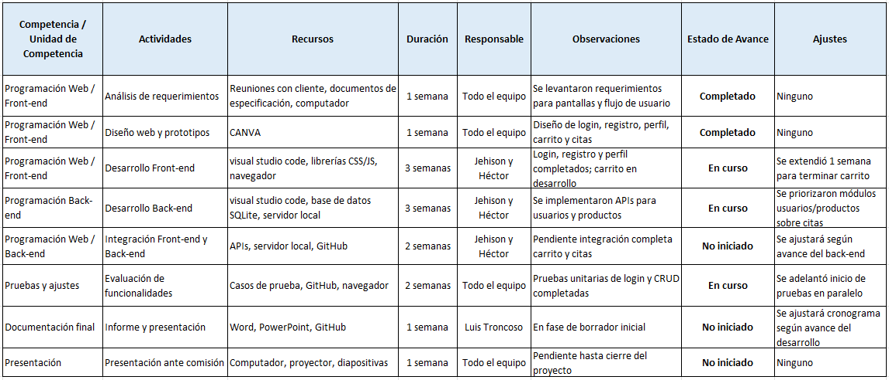

| **Factores que han facilitado el desarrollo del plan de trabajo**  * Apoyo docente: La orientación constante de la profesora ha permitido aclarar dudas y mantener una adecuada organización del proyecto. * Trabajo en equipo: La coordinación entre los integrantes ha facilitado la distribución de tareas y el cumplimiento de plazos. * Motivación personal: El interés en el tema y la relevancia del proyecto han mantenido un compromiso constante con las actividades planificadas. |
| --- |

| **Actividades ajustadas o eliminadas:**  Durante el desarrollo de mi plan de trabajo, no fue necesario realizar ajustes ni eliminar actividades. Esto se debe a que desde el inicio se consideraron los recursos disponibles, los tiempos estimados y la complejidad de cada tarea, lo que permitió que todas las actividades se ejecutarán según lo planificado.  Entre los factores que facilitaron el cumplimiento del plan destacan: la disponibilidad del equipo de trabajo, el acceso oportuno a los recursos y herramientas necesarias, y una planificación detallada que contempló posibles contingencias. Gracias a esto, cada actividad puede desarrollarse sin retrasos ni modificaciones significativas, manteniendo la coherencia y los objetivos establecidos en la planificación inicial. |
| --- |

| **Actividades que no has iniciado o están retrasadas:**  Actualmente, la única actividad que presenta retraso corresponde a la responsividad de la página web, ya que la vista para escritorio (PC) está completa, pero aún es necesario ajustarla para otros dispositivos, como tabletas y teléfonos móviles.  Este retraso se debe principalmente a la necesidad de adaptar correctamente los estilos y elementos de la interfaz para diferentes tamaños de pantalla, lo que requiere tiempo adicional de prueba y ajuste.  Para avanzar y cumplir con esta actividad, se implementarán las siguientes estrategias:   1. Priorización del diseño responsivo: Dedicar bloques de tiempo específicos para adaptar cada sección de la página a dispositivos móviles y tabletas. 2. Uso de herramientas de prueba: Emplear emuladores y pruebas en dispositivos reales para garantizar que los ajustes sean precisos y efectivos. 3. Monitoreo del avance: Realizar revisiones periódicas para verificar que cada cambio cumpla con los estándares de responsividad sin afectar la funcionalidad de la página.   Con estas acciones se espera completar la adaptación de la página web a todos los dispositivos dentro del cronograma establecido, asegurando una experiencia de usuario óptima. |
| --- |